ЗАДАНИЕ
- Расчетная часть.
Задача 1. В компании из 6 человек некоторые группами по трое были участниками одного и того же выступления. Верно ли, что среди них найдутся четверо, среди которых каждые трое участвовали в одном концерте, либо четверо, где никакие трое не участвовали в одном действии?

Задача 2. Постройте третий вид детали по двум данным. Проставить размеры.
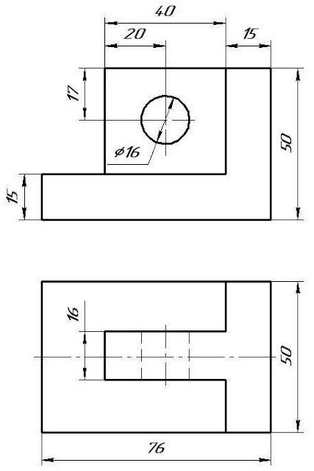

Задача 3. Руководитель рабочей группы рассадил за круглым столом своих сотрудников, среди которых мужчин было втрое меньше, чем женщин. Оказалось, что среди всех пар сотрудников, сидящих рядом, пар одного пола вдвое больше, чем пар разного пола. При каком минимальном количестве людей за столом такое могло случиться?

Задача 4.
Наверху скалы высотой в 100 метров находится человек. Ровно посередине скалы (на высоте 50-ти метров) растет дерево. У человека есть веревка длиной 75 метров и нож, которым он может отрезать веревку. Как ему спуститься со скалы?

Задача 5.
Вася любит играть в мячик лежа на полу бросая его вверх и ловя после удара о потолок. Обычно перед абсолютно упругим ударом скорость 5м/с, как-то Вася решил поиграть на лужайке он бросил привычным движением мячик вверх, а вот поймал его с задержкой на время ∆t. Определите это время, если ускорение свободного падения 10 м/с².

- Проектная часть.

Описание задачи:
Требуется разработка промышленного робота-косилки высокой проходимости в труднодоступных местах, для откоса травостоя и ликвидации древесно-кустарниковой растительности на склонах до 65%, где использование крупногабаритной техники не возможно и не выгодно.
Описание решаемых проблем:
На предприятии имеется большое количество обвалованных зданий. Высота обваловок 10-12м, уклон обваловок - до 65%. Согласно «Правил эксплуатации …» обваловки должны быть засеяны травой, в тоже время в соответствии с противопожарными требованиями не допускается травостоя и наличие кустарников. Вплотную к обваловкам примыкают здания и использование крупногабаритной техники с навесным оборудованием невозможно. Использование ручного труда из-за рельефа местности неэффективно и небезопасно. Данная разработка позволит исключить ручной труд, обеспечит соблюдение требований промышленной безопасности на взрывопожароопасных производствах.
Данная техника может быть широко использована для обработки откосов ж/д и автодорог, в коммунальном хозяйстве.
Технические требования:
Тип машины-самоходная
Управление – дистанционное до 300м
Вес - не более 300кг
Радиус разворота – 0м
Ширина захвата 800…1200мм,
Длина – не более 1500мм,
Высота- не более700мм
Максимальный диаметр среза кустарников – 50мм
Высота среза – 20-150мм.
Максимальная крутизна откосов – до 65%.
Наличие мульчера - предпочтительно
Критерии оценки проектов отборочного этапа
Задание включает две части: расчетную и проектную.
Общая максимальная сумма – 100 баллов.
1. Расчетная часть
1.1. Расчетная часть включает четыре задачи различной степени сложности.
1.2. Максимальная оценка расчетной части – 25 балла.
1.3. Если задача полностью решена и получены верные числовые значения, участник получает 5 баллов за одну задачу.
1.3. Если задача в основном решена, то есть: все основные расчетные зависимости, связанные с сутью задачи получены, но часть несущественных для данной задачи зависимостей не получена и правильного численного результата нет, то задача оценивается на 4 балла за одну задачу.
1.4. Если имеются расчетная схема, начальные (основные) расчетные зависимости для решения задачи, но они не преобразованы для получения итоговых расчетных зависимостей и задача не имеет числового результата, то участник получает 2 балла за одну задачу.
2. Проектная часть
2.1. Проектная часть должна включать одно наилучшее по решению автора конструкторско-технологическое предложение по решению поставленной задачи.
2.2 Максимальная оценка проектной части 75 баллов.
2.3. Оценивание проектной части строится на экспертной оценке членов жюри из состава авторов компетенции, с учетом следующих критериев:
- Полнота исследования проблемы: обзор и анализ прототипов (до 10 баллов)
- Оригинальность идеи предложенного решения. (до 20 баллов)
- Возможность практического осуществления предложенных решений. (до 10 баллов)
- Наличие, качество и достаточность схем и рисунков. (до 10 баллов)
- Наличие опытной модели. (до 25 баллов)
Требования к оформлению заданий.
Решение оформляется в виде пояснительной записки на листах формата A4, в которой должны быть следующие обязательные элементы и разделы Титульный лист с идентификацией участника.
Решение трех задач.
Каждая задача должна начинаться с заголовка «Задача № ___».
Решение проектной задачи должно включать следующие разделы.
Введение (указывается область задачи, ее актуальность и общие схемы известных решений).
1. Анализ текущего состояния дел в области поставленной задачи. Должны быть перечислены наиболее близкие известные решения, дан перечень их достоинств и недостатков.
2. Цели и задачи исследования. На основе проведенного анализа уточняется: с какой целью проводится выполнение проекта; далее перечисляются частные задачи, которые необходимо решить для достижения указанной цели.
3. Формулирование идеи, которая будет положена в основу решения поставленной в условии задачи. Показать ход ваших рассуждений.
4. Развитие идеи в конкретных конструкторских решениях. Дать проработку воплощения идеи в конкретных устройствах или процессах, по возможности дать необходимые расчетные схемы, эскизы, другие иллюстрации с их названиями.
Выводы. Дать общую оценку полученного решения, достижения поставленной цели, новизну, практическую полезность решения.
Нумерация страниц внизу посредине обязательна.

Список литературы:
- Перельман Я.И. — «Занимательная механика»
- Дж. Гордон -Почему мы не проваливаемся сквозь пол, Перевод с английского С.Т. Милейко
- Дж. Гордон - Конструкции, или почему не ломаются вещи?
- Негримовский М.И. - Инженер начинается в школе
- Половинкин А. И. - Основы инженерного творчества
- Перелъман Я. И. - Знаете ли вы физику?

